**RANCANG BANGUN SISTEM PENGARSIPAN DOKUMEN GURU DAN KARYAWAN DI SMK PANCASILA SURAKARTA**



**PUBLIKASI ILMIAH**

**Disusun sebagai salah satu syarat menyelesaikan Program Studi Strata I pada Program Studi informatika Fakultas Komunikasi dan Informatika**

**Oleh:**

**NURUL ARIFIA SAFITRI**

**L200170088**

**PROGRAM STUDI INFORMATIKA**

**FAKULTAS KOMUNIKASI DAN INFORMATIKA**

**UNIVERSITAS MUHAMMADIYAH SURAKARTA**

**2020**

 **PENDAHULUAN**

Dampak era globalisasi saat ini, mempengaruhi peningkatan akan kebutuhan informasi yang berdampak pada seluruh aspek baik sekolah dan perusahaan mulai melakukan perubahan (Simangunsong & Informatika, 2018).Era ini adalah era pesat berkembangnya teknologi informasi dan digital karena perobosan internet begitu cepat yang sudah tidak mengenal waktu dan tempat (Cui, 2017). Manfaat teknologi guna membantu menyelesaikan pemrosesan data dengan lebih efektif dan efisien (Bagaskara, 2020). Laju kecepatan perubahan teknologi berdampak pada seluruh pekerjaan dapat terselesaikan dengan baik dan cepat(Soegoto & Palalungan, 2020). Mayoritas perusahaan dan organisasi di Negara berkembang telah memanfaatkan internet guna untuk mengembangkan sebuah sistem informasi berbasis web (Bagaskara, 2020). Berbagai lembaga memanfaatkan hal tersebut untuk mengambangkan sebuah sistem informasi manajemen data atau biasa dikenal sebagai pengarsipan (Shofia & Anggoro, 2020). Menurut (Gunanto & Sudarmilah, 2020), setiap pekerjaan pada perkantoran mempunyai data dan fakta yang salah satunya berupa arsip, karena arsip merupakan bukti suatu pekerjaan atau kegiatan. Sistem informasi pengarsipan memiliki tujuan untuk memudahkan manusia dalam mengelola dokumen secara tepat dan cepat serta menghindari peluang terjadinya kerusakan dokumen (Putra et al., 2020). Data dan dokumen yang dimiliki oleh lembaga pendidikan sangat banyak sehingga mengharuskan untuk dikelola, baik data pegawai, data siswa, dan data manajemen keuangan (Shofia & Anggoro, 2020). Manajemen pengarsipan terkadang didefinisikan sebagai pengendalian produksi dari kurun waktu ke waktu selanjutnya (Alim & Beullens, 2020).

Permasalahan yang terdapat di SMK Pancasila Surakarta ini adalah masih menggunakan sistem pengarsipan manual yaitu mencari berkas satu persatu sehingga memerlukan waktu yang sangat lama dan panjang. Seringkali terdapat dokumen yang tidak ditemukan karena banyaknya arsip yang ada dan disimpan dalam rentang waktu yang lama. Menurut (Rozana et al., 2020), pengarsipan dokumen seperti itu tidak efisien dan menimbulkan banyak masalah serta membutuhkan banyak waktu, upaya dan usaha dalam proses pengarsipannya. Proses pengambilan keputusan serta pertanggungjawaban akan sulit untuk dilaksanakan karena kesusahan dalam pencarian arsip dokumen yang menumpuk serta membuat ruangan terasa lebih sesak dan tidak nyaman (Latif & Effiyaldi, 2020).

Menurut (Tukino et al., 2020), Sistem Informasi adalah suatu sistem dalam suatu organisasi yang memenuhi kebutuhan transaksi sehari-hari yang mendukung fungsi operasional organisasi yang bersifat manajerial dengan kegiatan strategis suatu organisasi untuk dapat menyediakan kepada pihak eksternal tertentu laporan-laporan yang dibutuhkan. Sistem Informasi dapat memberitahukan informasi bagi para penggunanya dan bertujuan untuk menyalurkan informasi dari yang satu ke yang lain (Rozana et al., 2020). Tujuan pengembangan sistem pengarsipan ini adalah untuk membantu, menyimpan dan mengolah seluruh dokumen guru dan karyawan SMK Pancasila Surakarta sehingga diharapkan dapat terkelola dengan baik. Dan diharapkan sistem ini juga mampu untuk menghasilkan sistem yang terdapat fitur utama seperti manajemen pengendalian aset, pendataan, pemberitahuan serta jalannya sistem (Supriyono et al., 2017).

**2. METODE**

Metodologi *Software Development Life Cycle* (SDLC) yang dikembangkan untuk penelitian ini adalah Metode*Waterfall*, metode ini mengkaji dengan sangat detail dan selaras dari setiap tahapannya (Shofia & Anggoro, 2020). Metode ini memiliki enam tahapan yaitu analisis kebutuhan, perancangan sistem, penulisan kode, pengujian, dan yang terakhir adalah implementasi, struktur dari Metode *Waterfall* dapat dilihat pada Gambar 1(Jahro, 2017).

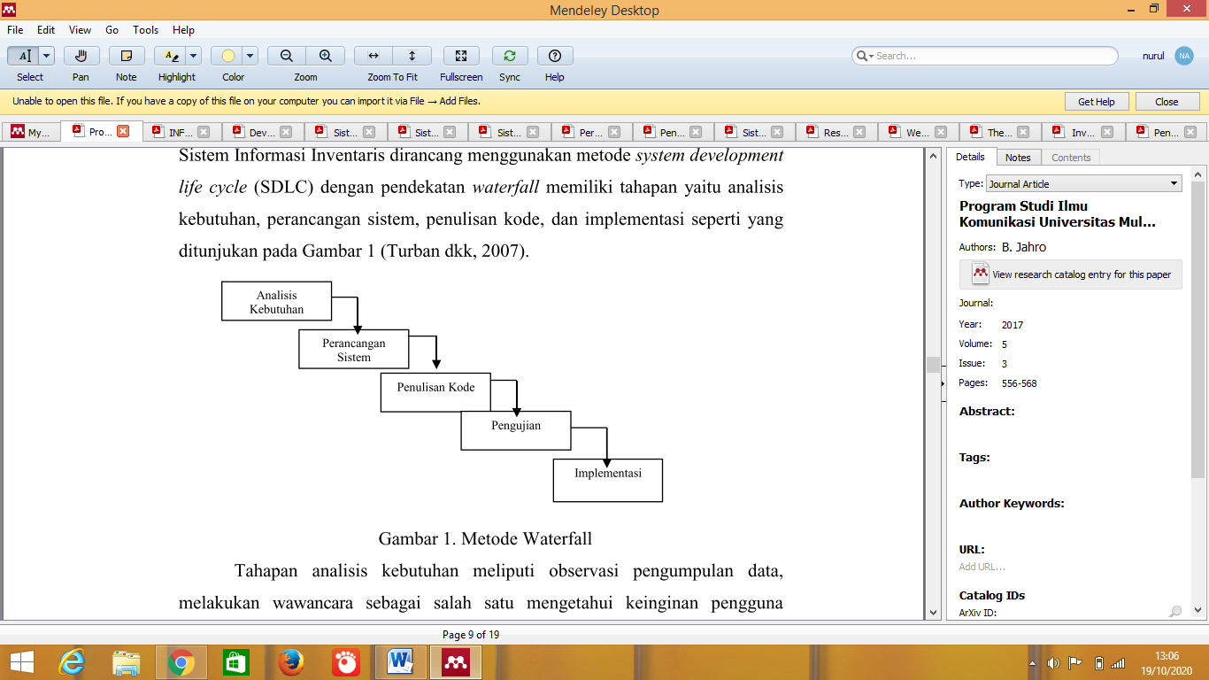

Gambar 1.Struktur Metode Waterfall

* 1. Analisis Kebutuhan

Dalam analisis kebutuhan mewajibkan untuk melakukan pengamatan terlebih dahulu supaya terdapat kesinambungan yang baik antara kebutuhan sumber daya manusia maupun sistem yang akan berjalan sesuai dengan keinginan dan kebutuhan (Wuryaningrum, 2020) dan bertujuan untuk pengembangan suatu konsep baru yaitu pengembangan sistem. Pengumpulan data dan informasi penelitian ini dilakukan dengan metode observasi dan wawancara.

* + 1. Kebutuhan Fungsional

Kebutuhan fungsional merupakan kebutuhan yang berisi proses-proses penyajian yang harus disediakan oleh sistem, mencakup bagaimana sistem tersebut akan berjalan sesuai dengan kebutuhan pengguna. Kebutuhan fungsional sangat bergantung kepada perangkat lunak maupun keras dan kepada pengguna sistem. Berikut adalah Tabel 1 yang berisi mengenai kebutuhan fungsional sistem dan pengguna.

Tabel 1. Kebutuhan Fungsional

|  |  |
| --- | --- |
| **Kategori** | **Kebutuhan Baru** |
| *Perfomance* | Menggunakan jenis *font* yang jelas dan mudah dibaca. |
|  | Menggunakan bahasa dan istilah yang mudah dipahami oleh guru dan karyawan. |
| *Efficiency* | Mengintegrasikan semua fitur agar mempermudah guru dan karyawan dalam penggunaan sistem. |
| *Information* | Menyajikan data secara keseluruhan dengan tepat dan teliti pada setiap komponen yang akan ditampilkan. |
| *Control* | Melakukan pengawasan dan pengendalian oleh admin. |
| *Economics* | Memilih sistem yang sudah terkomputerisasi sehingga tidak memerlukan kertas. |
|  | Memilih menggunakan domain yang berkualitas dengan harga terjangkau |
| *Services* | Melakukan pelayanan kepada guru dan karyawan untuk mendapatkan informasi dari dokumen tersebut. |

* + 1. Kebutuhan Non-Fungsional

Kebutuhan non-fungsional fokus kepada perilaku yang dimiliki oleh sistem. Kebutuhan ini sering disebut sebagai batasan dalam pengembangan sistem, batasan waktu serta batasan proses. Berikut adalah Tabel 2 yang berisi mengenai kebutuhan non-fungsional sistem.

Tabel 2. Kebutuhan Non-Fungsional Sistem

|  |  |
| --- | --- |
| Kebutuhan Perangkat Keras  (*Hardware*) | Kebutuhan Perangkat Lunak  (*Software*) |
| Komputer/Laptop | Sistem Operasi yang digunakan yaitu Windows 7 atau Windows 10 |
| Processor Core I3 | Mysql digunakan sebagai penyimpanan data. |
| RAM 4 GB | Apache digunakan sebagai *web server* untuk menjalankan aplikasi. |
| *Harddisk* | Notepad atau Visual Code Studio sebagai text editor yang digunakan untuk pembuatan aplikasi. |
| *Mouse* | Menggunakan *framework* PHP dengan pola desain dan *Model, View, Controller* (MVC) atau yang biasa disebut Code Igniter (CI) |

* 1. Perancangan Sistem

Pada tahapan perancangan sistem, semua kebutuhan pengguna dituangkan kedalam sebuah sistem dengan Metode *Unfied Modelling Language* (UML) dengan merepresentasikan *Use Case Diagram*, *Activity Diagram* dan *Entity Relationship Diagram*.

* + 1. *Use Case Diagram*

Diagram ini menjelaskan seluruh interaksi antara *user* dengan sistem dengan merepresentasikan tahap-tahap secara sederhana dan tidak rumit. Admin dapat mengelola seluruh interaksi sedangkan guru hanya dapat mengolah atau memanajemen data guru, data siswa, data kurikulum, ujian, nilai dan kelas. Dan karyawan hanya dapat mengakses manajemen surat, kepegawaian, keuangan dan kesiswaan. Detail *use case diagram*dapat dilihat seperti Gambar 2.

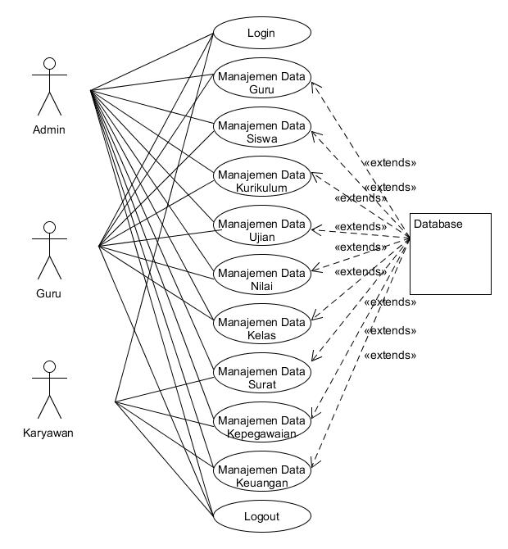

Gambar 2.*Use Case Diagram*

* + 1. *Activity Diagram*

*Activity diagram* merupakan gambaran aliran kerja dalam sebuah sistem yang sedang dikembangkan.*Activity diagram* dirancang berdasarkan *use case* yang sudah dibuat, serta berfungsi untuk memahami proses secara keseluruhan antara aliran kerja admin, guru dan karyawan. Dapat dilihat secara detail pada Gambar 3, Gambar 4 dan Gambar 5.

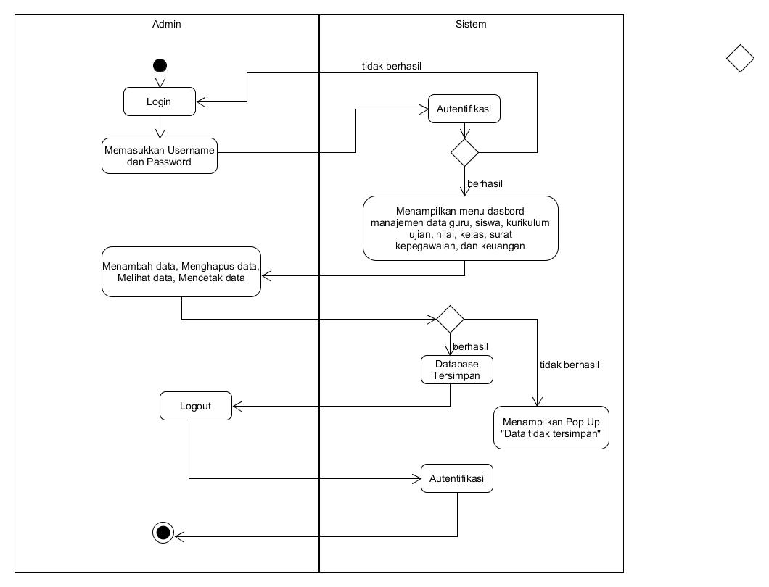

Gambar 3. *Activity Diagram* Admin

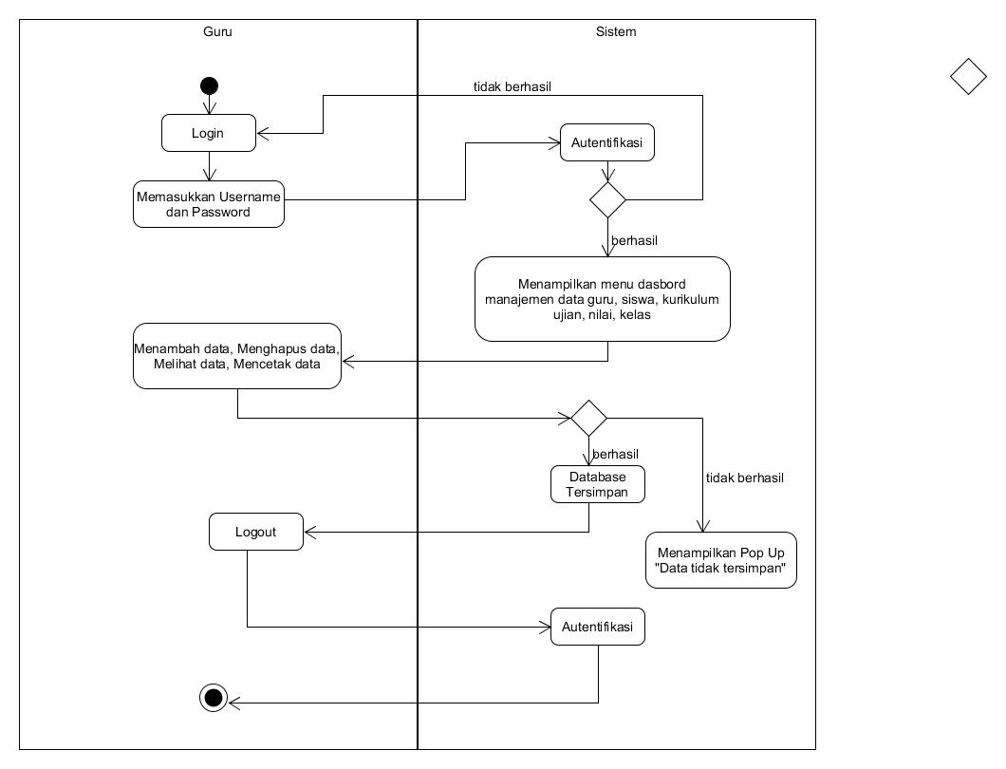

Gambar 4. *Activity Diagram* Guru

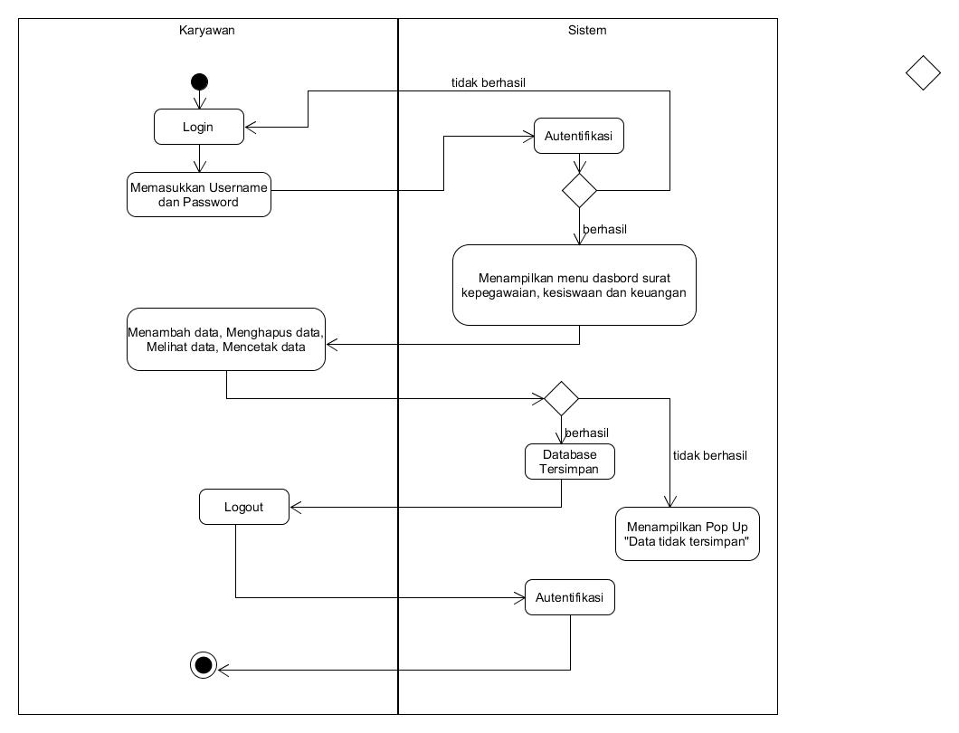

Gambar 5. *Activity Diagram*Karyawan

* + 1. *Entity Relationship Diagram*

Diagram ini berfungsi untuk menjelaskan hubungan antara objek-objek data yang memiliki hubungan antar relasi. Database dirancang dengan menggunakan software *DBDesaigner.* Fungsi *Entity Relationship Diagram* ini adalah untuk menghilangkan redudansi data, memperkecil relasi dalam basis data serta memudahkan untuk menganalisis dan mengetahui perubahan sistem dari awal. Pada Gambar 6 ditunjukkan detail rancangan *Entity Relationship Diagram.*

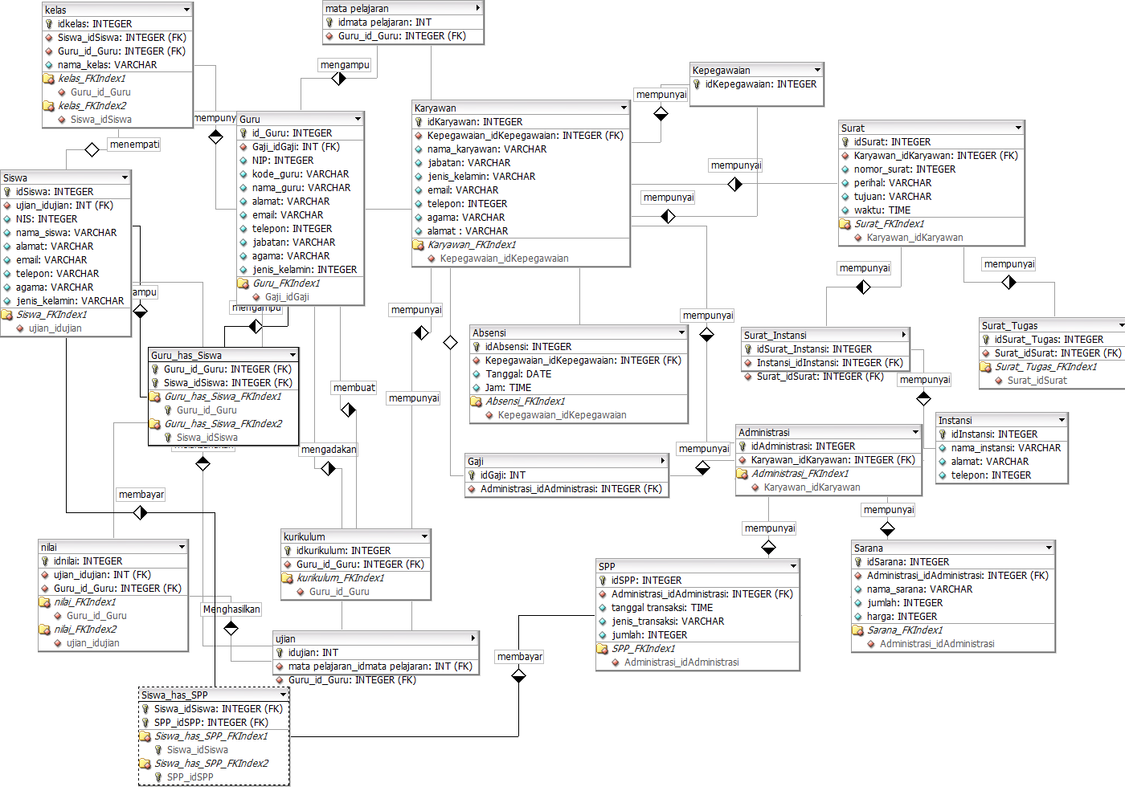

Gambar 6.*Entity Relationship Diagram.*

* 1. *Penulisan Kode*

Pengembangan sistem dilakukan dengan penulisan kode menggunakan bahasa pemograman PHP yang bersifat *open source*, kemudian aplikasi XAMPP yang berfungsi sebagai *server* lokal untuk mengampu berbagai jenis data website yang sedang dalam pengembangan secara *offline*, dan dengan menggunakan PHPMyAdmin sebagai ruang untuk menyimpan basis data dan serta menggunakan *framework* CodeIgniter (CI) yang berfungsi untuk menghasilkan struktur pemograman yang rapi baik dari segi pemograman dan hasilnya dan memudahkan *user* lain dalam memahami dan mempelajari sistem yang akan dibangun.

* 1. Pengujian

Pada tahapan ini dilakukan dua pengujian yaitu yang pertama melakukan pengujian dengan metode *blackbox*. Metode tersebut fokus untuk menemukan kesalahan yang terdapat pada sistem dengan cara *input* berulang. Tahap kedua dilakukan pengujian kuisioner dengan metode *System Usability Scale* (SUS) dengan menyerahkan segelintir pertanyaan kepada responden(Jahro, 2017). Pengujian ini merupakan tahapan untuk menemukan kekurangan dari sebuah sistem yang sudah dirancang dan dikembangkan, serta dapat melihat kesalahan yang terjadi dalam sistem tersebut.

* 1. Implementasi

Tahapan terakhir adalah tahapan implementasi,sistem akan berjalan sesuai dengan rancangan dan tujuan yang sudah disusun sebelumnya dan sistem akan diimplementasikan kepada pihak SMK Pancasila Surakarta. *User* yang menggunakan sistem adalah guru dan para karyawan untuk mengelola serta memanajemen pengarsipan dokumen.

**Daftar Pustaka**

Alim, M., & Beullens, P. (2020). BATCH ORDERING INVENTORY MANAGEMENT UNDER THE MIXED DEMAND INFORMATION: A CASE STUDY. *Konya Journal of Engineering Sciences*, *8*(3), 666–677. https://doi.org/10.36306/konjes.599332

Bagaskara, B. E. (2020). *INFORMATION SYSTEM FOR COLLECTING INVENTORY AND*.

Cui, W. (2017). Research and Development of Filing Management System of School Personnel Information Based on Web. *Journal of Applied Science and Engineering Innovation*, *4*(4), 127–130.

Gunanto, A., & Sudarmilah, E. (2020). *Pengembangan Website E-Arsip Di Kantor Kelurahan Pabelan*. *20*(01), 104–110.

Jahro, B. M. (2017). *Program Studi Ilmu Komunikasi Universitas Mulawarman*. *5*(3), 556–568.

Latif, R. A., & Effiyaldi, E. (2020). Analisis Dan Perancangan Sistem Informasi Manajemen Arsip Berbasis Web Pada Sekretariat DPRD Kota Jambi. *Jurnal Manajemen Sistem Informasi*, *5*(2), 210–222.

Putra, eddie krishna, Witanti, W., Saputri, intan vidia, & Pinasty, syarifudin yoga. (2020). Perancangan sistem informasi pengarsipan surat berbasis web di kecamatan xyz. *Jurnal IKRA-ITH Informatika*, *4*(2), 55–64.

Rozana, L., Musfikar, R., & Informasi, P. T. (2020). *Pengarsipan Surat Berbasis Web Pada Kantor Lurah*. *4*, 14–20.

Shofia, S., & Anggoro, D. A. (2020). Sistem Informasi Manajemen Administrasi Dan Keuangan Pada Tk-It Permata Hati Sumberrejo-Bojonegoro. *JITK (Jurnal Ilmu Pengetahuan Dan Teknologi Komputer)*, *5*(2), 221–230. https://doi.org/10.33480/jitk.v5i2.1192

Simangunsong, A., & Informatika, M. (2018). Sistem Informasi Pengarsipan Dokumen Berbasis Web. *Jurnal Mantik Penusa*, *2*(1), 11–19. http://e-jurnal.pelitanusantara.ac.id/index.php/mantik/article/view/317

Soegoto, E. S., & Palalungan, A. F. (2020). Web Based Online Inventory Information System. *IOP Conference Series: Materials Science and Engineering*, *879*(1). https://doi.org/10.1088/1757-899X/879/1/012125

Supriyono, H., Noviandri, A. M., & Purnomo, Y. E. (2017). Penerapan Sistem Informasi Berbasis Komputer Untuk Pengelolaan Aset Bagi SMP Muhammadiyah 1 Kartasura. *The 6th University Research Colloquium 2017*, 59–70.

Tukino, Shofia Hilabi, S., & Romadhon, H. (2020). Production RAW Material Inventory Control Information System at PT. SIIX EMS Indonesia. *Buana Information Technology and Computer Sciences (BIT and CS)*, *1*(1), 8–11. https://doi.org/10.36805/bit-cs.v1i1.681

Wuryaningrum, M. I. (2020). *Sistem Informasi Manajemen Surat Unit Pelaksana Teknis Dinas Pendidikan*.